UBND QUẬN LONG BIÊN
TRƯỜNG THCS CỰ KHỐI

ĐỀ CƯƠNG ÔN TẬP KIỂM TRA CUỐI KÌ I
MÔN KHOA HỌC TỰ NHIÊN 6
NĂM HỌC 2023-2024
I. NỘI DUNG ÔN TẬP
- Chương I : Mở đầu về KHTN
- Chương II : Chất quanh ta
- Chương III : Một số vật liệu, nguyên liệu, nhiên liệu, lương thực, thực phẩm thông dụng
- Chương IV: Hỗn hợp – Tách chất ra khỏi hỗn hợp
- Chương V: Tế bào
- Chương VI: Từ tế bào đến cơ thể ( Bài 25: Hệ thống phân loại sinh vật)
II. CÂU HỎI ÔN TẬP
A. Trắc nghiệm
Câu 1: Vật nào sau đây gọi là vật không sống?
A. Con ong B. Vi khuẩn C. Than củi D. Cây cam
Câu 2: Một bạn học sinh đi học, bắt đầu đạp xe từ nhà đi lúc 6 giờ 45 phút và tới trường lúc 7 giờ 15 phút. Thời gian từ nhà đến trường là:
A. 0,5 giờ. B. 0,3 giờ. C. 0,25 giờ. D. 0, 15 giờ.
Câu 3: Vật thể nào là vật thể tự nhiên?
A. Máy bay. B. Cái bàn. C. Xe máy. D.Sông suối.
Câu 4: Một que kem khi để ở ngoài trời nắng sẽ xảy ra hiện tượng gì?
A. Nóng chảy. B. Đông đặc.
C. Sự sôi. D. Ngưng tụ
Câu 5: Oxygen là gì?
A. Là chất khí, không màu, có vị, nhẹ hơn không khí.
B. Là chất lỏng, không màu, có vị, nhẹ hơn không khí.
C. Là chất rắn, không màu, không vị, nặng hơn không khí, ít tan trong nước
D. Là chất khí, không màu, không mùi, không vị, nặng hơn không khí, ít tan trong nước.
Câu 6: Chất nào sau đây chiếm tỉ lệ thể tích lớn nhất trong không khí?
A.Oxygen. B. Hydrogen. C.Nitrogen. D. Carbon dioxide
Câu 7: Các hoạt động thường ngày của con người có thể gây ð nhiễm môi trường không khí là:
A. trồng cây xanh. B. di chuyển bằng xe đạp.
C. đốt rơm rạ. D. không hút thuốc lá.
Câu 8: Thế nào là vật liệu?
A. Vật liệu là một số thức ăn được con người sử dụng hàng ngày.
B. Vật liệu là một chất được dùng trong xây dựng như sắt, cát, xi măng, ...
C. Vật liệu là một chất hoặc hỗn hợp một số chất được con người sử dụng như là nguyên liệu đầu vào trong một quá trình sản xuất hoặc chế tạo ra những sản phẩm phục vụ cuộc sống.
D. Vật liệu là gồm nhiều chất trộn lẫn vào nhau.
Câu 9: Vật thể nào sau đây được xem là nguyên liệu?
A. Gạch xây dựng. B. Đất sét. C. Xi măng. D. Ngói.
Câu 10: Cây trồng nào sau đây không được xem là cây lương thực?
A. Lúa gạo. B. Ngô. C. Mía. D. lúa mì.
Câu 11: Gạo sẽ cung cấp chất dinh dưỡng nào nhiều nhất cho cơ thể?
A. Vitamin. B. Carbohydrate (chất đường, bột).
C. Lipit (chất béo). D. Protein (chất đạm).
Câu 12: Trường hợp nào sau đây là chất tinh khiết?
A. Gỗ. B. Nước khoáng. C. Sodium chioride D. Nước biển
Câu 13: Sốt mayonaise là:
A. chất tinh khiết. B. dung dịch. C. huyền phù. D. nhũ tương.
Câu 14: Phương pháp nào dưới đây là đơn giản nhất để tách cát lẫn trong nước?
A. Chiết B. Dùng máy li tâm. C. Cô cạn. D. Lọc
Câu 15: Tính chất nào sau đây không thuộc về tính chất vật lí?
A. Tính ánh kim B. Tính tan trong nước
C. Tính dẫn điện, dẫn nhiệt D. Tính cháy
Câu 16: Hỗn hợp nào sau đây là huyền phù?
A. Nước muối. B. Nước phù sa. C. Nước chè. D. Nước máy.
Câu 17: Dung dịch là hỗn hợp đồng nhất của:
A. chất rắn trong chất lỏng B. chất khí trong chất lỏng
C. chất rắn và dung môi D. dung môi và chất tan
Câu 18: Nhân/vùng nhân của tế bào có chức năng gì?
A. Tham gia trao đối chất với môi trường
B. Là trung tâm điều khiển mọi hoạt động của tế bào
C. Là nơi diễn ra các hoạt động sống của tế bào
D. Là nơi tạo ra năng lượng cung cấp cho mọi hoạt động của tế bào
Câu 19: Quặng bôxit dùng làm nguyên liệu để sản xuất :
A. Sắt B. Nhôm C. Gang D. Thép
Câu 20: Khi khai thác quặng sắt, ý nào sau đây là không đúng?
A. Tránh làm ô nhiễm môi trường.
B. Khai thác tiết kiệm vì nguồn quặng có hạn.
C. Chế biến quặng thành sản phẩm có giá trị để nâng cao kinh tế.
D. Nên sử dụng các phương pháp khai thác thủ công.
Câu 21: Đâu là nguồn năng lượng không thể tái tạo được?
A. Năng lượng gió B. Năng lượng mặt trời. C. Thủy điện. D. Than đá
Câu 22: Vật nào sau đây có cấu tạo từ tế bào?
A. Cây cầu. B. Xe ô tô. C. Ngôi nhà. D. Cây bạch đàn.
Câu 23: Khi nào tế bào bắt đầu quá trình phân chia?
A. Khi tế bào lớn lên đến một kích thước nhất định.
B. Khi nhận tín hiệu từ trung ương thần kinh.
C. Khi cơ thể cần sinh trưởng và lớn lên.
D. Khi tế bào già.
Câu 24: Một tế bào sau khi trải qua 4 lần sinh sản liên tiếp sẽ tạo ra bao nhiêu tế bào con?
A. 4 B. 8 C. 12 D. 16
Câu 25: Vật nào sau đây có cấu tạo từ tế bào?
A. Con chó B. Máy tính C. Con đường D. Cái bút
Câu 26: Nếu ngày nào cũng uống rượu thì cơ quan nào sẽ chịu ảnh hưởng nặng nề nhất?
A. Gan. B. Da. C. Mắt. D. Xương.
Câu 27: Cơ thể đơn bào và cơ thể đa bào khác nhau chủ yếu ở điểm nào?
A.Số lượng tế bào tạo thành B. Kích thước
C. Màu sắc D. Hình dạng
Câu 28: Cấp độ tổ chức cơ bản nhất của cơ thể là gì?
A.Tế bào B. Cơ quan C. Cơ thể D. Hệ cơ quan
Câu 29: Các mô thực hiện một hoạt động sống nhất định tạo thành:
A.hệ cơ quan. B. tế bào. C. cơ thể. D. cơ quan
Câu 30: Hệ cơ quan ở thực vật được chia thành:
A. hệ trung ương và hệ ngoại biên. B. hệ sinh sản và hệ dinh dưỡng.
C. hệ trên mặt đất và hệ dưới mặt đất. D. hệ rễ và hệ chồi.
Câu 31: Nhiệt độ của nước trong phòng theo nhiệt giai Celsius là 27ºC. Ứng với nhiệt giai Fahrenheit, nhiệt độ này là:
A. 48,6ºF. B. 80,6ºF. C. 15ºF. D. 47ºF.
Câu 32: Nhiệt độ của nước đá đang tan theo nhiệt giai Celsius là:
A. 100ºC. B. 0ºC. C. 32ºF. D. 212ºF.
Câu 33: Với một quả cân l kg; một quả cân 500g và một quả cân 200g, Phải thực hiện phép cân mấy lần để cân được 600g cát bằng cân Robecvan (nhanh nhất).
A. Cân một lần. B. Cân hai lần. C. Cân ba lẩn. D. Cân bốn lần.
Câu 34: Vật sống nào sau đây không có cấu tạo cơ thể là đa bào?
A.Hoa hồng. B. Hoa mai. C.Hoa hướng dương. D.Tảo lục.
Câu 35: Chức năng bài tiết ở cơ thể là gì?
A.Quá trình cảm nhận và phản ứng với sự thay đổi của môi trường.
B.Quá trình cơ thể lớn lên về kích thước.
C.Quá trình loại bỏ các chất thải.
D.Quá trình lấy thức ăn và nước.
Câu 36. Hệ cơ quan ở thực vật bao gồm:
A.hệ rễ và hệ thân. B.hệ thân và hệ lá.
C.hệ chồi và hệ rễ. D.hệ cơ và hệ thân.
Câu 37: Đơn vị câu tạo và chức năng cơ bản của mọi cơ thể sống là.
A. Tế bào. B. Mô. C. Cơ quan. D. Hệ cơ quan.
Câu 38. Trong cơ thể đa bào, tập hợp các tế bào giống nhau cùng thực hiện một chức năng nhất định gọi là.
A.Tế bào. B. Mô. C. Cơ quan. D. Hệ cơ quan.
Câu 39. Quan sát hình sau và trả lời câu hỏi: Ở tế bào thực vật, bào quan chứa sắc tố có khả năng hấp thụ năng lượng ánh sáng để quang hợp là gì?
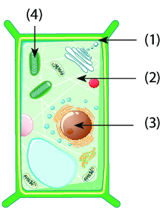
A. (1) Màng tế bào B. (3) Nhân
C. (2) Chất tế bào D. (4) Lục lạp
Câu 40. Sơ đồ nào thể hiện mối quan hệ của các cấp độ tổ chức trong cơ thể đa bào từ nhỏ đến lớn?
A. tế bào -> cơ quan -> mô -> hệ cơ quan -> cơ thể.
B. tế bào -> mô-> cơ quan -> cơ thể -> hệ cơ quan
C. tế bào -> mô-> cơ quan -> hệ cơ quan -> cơ thể.
D. mô -> tế bào -> cơ quan -> hệ cơ quan -> cơ thể.
Câu 41. Người ta khai thác khí đốt để cung cấp cho nhu cầu, cuộc sống của con người. Lúc đó khí đốt được gọi là:
A. vật liệu. B. nguyên liệu.
C. nhiên liệu. D. vật liệu hoặc nguyên liệu.
Câu 42. Sinh vật nào sau đây không có mức độ tổ chức cơ thế là mô?
A. Rêu. B. Chuột đồng. C. Chó đốm. D. Vi khuẩn lactic.
Câu 43. Đâu không phải tên hệ cơ quan ở người?
A.Hệ tiêu hóa. B. Hệ chồi. C.Hệ bài tiết. D.Hệ tuần hoàn.
Câu 44. Các biển báo trong Hình 2.1 có ý nghĩa gì?
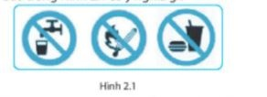
A. Cảnh bảo nguy hiểm. B. Bắt buộc thực hiện.
C. Cấm thực hiện. D. Không bắt buộc thực hiện.
Câu 45. Biết 1 inch ( in) = 0,0254m. Vậy 20 inch bằng bao nhiêu cm?
A. 50,8 cm B. 508 cm C. 5,08 cm D. 0,508 cm
Câu 46. Bạn Vịnh sốt. Mẹ bạn Vinh dùng dụng cụ đo nhiệt độ nào sau đây để đo nhiệt độ của bạn Vinh?
A. Nhiệt kế. B. Thước dây. C. Đồng hồ. D. Cân.
Câu 47. Dầu giấm, viên nang dầu cá là:
A. nhũ tương. B. chất tinh khiết.
C. dung dịch. D. huyền phù.
Câu 48. Trong các thực phẩm dưới đây, loại nào chứa nhiều protein (chất đạm) nhất?
A. Rau xanh. B. Thịt.
C. Gạo. D. Gạo và rau xanh.
Câu 49. Dựa vào trạng thái, người ta phân loại nhiên liệu thành:
A. nhiên liệu khí, nhiên liệu lỏng.
B. nhiên liệu rắn, nhiên liệu lỏng.
C. nhiên liệu khí, nhiên liệu rắn.
D. nhiên liệu khí, nhiên liệu lỏng, nhiên liệu rắn.
Câu 50. Cây trồng nào sau đây không được xem là cây lương thực?
A. Khoai lang B. Sắn C. Khoai tây D. Hồ tiêu

B. Tự luận
Câu 1: Giấm ăn (chứa acetic acid) có những tính chất sau: là chất lỏng, không màu, vị chua, hoà tan được một số chất khác, làm giấy quỳ màu tím chuyển sang màu đỏ; khi cho giấm vào bột vỏ trứng thì có hiện tượng sủi bọt khí. Theo em, trong các tính chất trên, đâu là tính chất vật lí, đâu là tính chất hoá học của giấm ăn.
Đáp án:
Tính chất vật lí của giấm ăn: chất lỏng, không màu, vị chua, hòa tan được một số chất khác.
Tính chất hóa học của giấm ăn: làm giấy quỳ tím chuyển sang màu đỏ; khi cho giấm vào bột vỏ trứng thì có hiện tượng sủi bọt khí.
Câu 2: Khi đốt cháy 1 lít xăng, cần 1950 lít oxygen và sinh ra 1248 lít khí carbon dioxide. Một ô tô khi chạy một quãng đường dài 100 km tiêu thụ hết 7 lít xăng. Hãy tính thể tích không khí cần cung cấp để ô tô chạy được quãng đường dài 100 km và thể tích khí carbon dioxide đã sinh ra (coi oxygen chiếm 1/5 thể tích không khí).
Đáp án:
a) Thể tích oxygen cần là: 7.1950 = 13650 (L)
Thể tích không khí cần là : 5. 13650 = 68250 (L)
b) Thể tích khí carbon dioxide sinh ra là: 1248.7 = 8736 (L)
Câu 3: Hãy phân loại các hỗn hợp sau bằng cách đánh dấu “x” vào các ô trống:
Hỗn hợp | Dung dịch | Huyền phù | Nhũ tương
Cà phê hòa tan |  | x
Nước khoáng | x
Dầu giấm |  | x
Nước trong đầm lầy |  | x
Sữa bò |  |  | x
Nước cam |  | x
Câu 4:
a) Trình bày cấu tạo và chức năng của tế bào?
b) Lập bảng so sánh sự giống nhau và khác nhau giữa tế bào nhân sơ và tế bào nhân thực?
c) Lập bảng so sánh sự giống nhau và khác nhau giữa tế bào động vật và tế bào thực vật?
Đáp án
a) - Màng tế bào: bao bọc tế bào chất và tham gia vào quá trình trao đổi chất giữa tế bào và môi trường.
- Tế bào chất là vùng nằm giữa màng tế bào và nhân hoặc vùng nhân, là nơi xảy ra phần lớn các hoạt động trao đổi chất của tế bào.
- Nhân hoặc vùng nhân là nơi chứa vật chất di truyền, là trung tâm diều khiển các hoạt động của tế bào.
b) 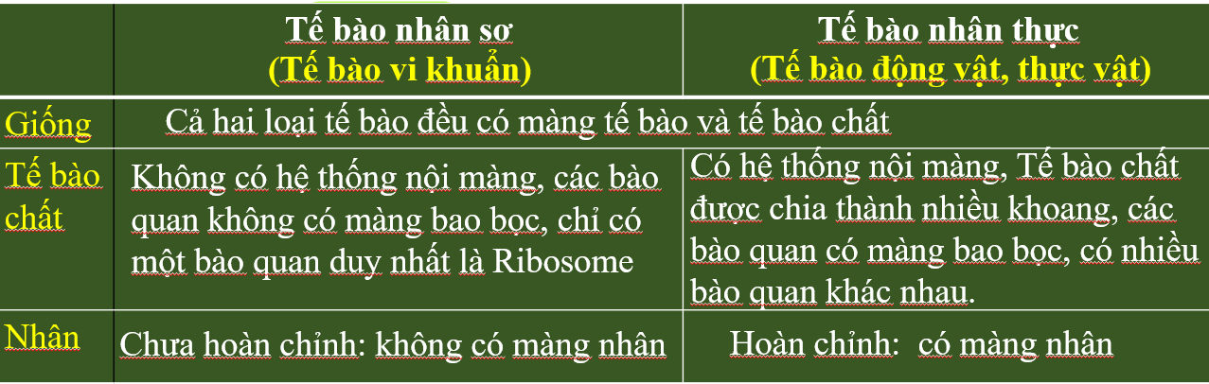
c) 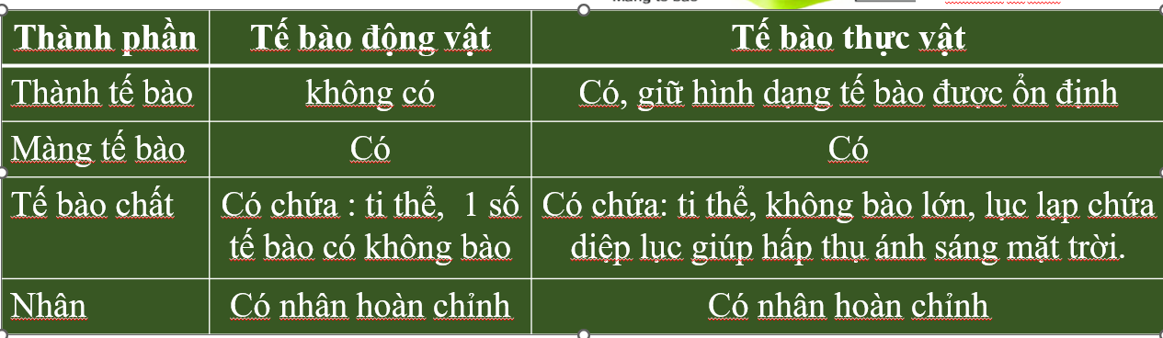
Câu 5: Trình bày phương pháp tách các chất sau ra khỏi hỗn hợp: Muối ăn, cát, bột sắt.
Đáp án:
- Dùng nam châm để hút riêng bột sắt ra khỏi hỗn hợp, đồng và muối ăn không bị nam châm hút.
- Tiếp theo đem hòa tan hỗn hợp vào nước sôi rồi cho qua phễu lọc, do đồng không tan trong nước nên nằm trên phễu lọc và ta thu được dung dịch muối ăn.
- Cô cạn dung dịch muối ăn vừa thu được, ta được muối ăn nguyên chất ở trạng thái rắn.
Câu 6:
a) Vì sao rau củ và thịt cùng được bảo quản trong ngăn đá của tủ lạnh, khi rã đông rau củ bị dập nát còn thịt vẫn bình thường? Từ đó em hãy đưa ra cách bảo quản thực phẩm phù hợp.
b) Ở 1 số loài thực vật có xuất hiện các khối u sần (như bệnh sùi cành cây) do chúng bị vi khuẩn Agrobacterium tumefaciens xâm nhiễm. Theo em, bệnh đó ảnh hưởng như thế nào đến sự sinh trưởng của thực vật?
Đáp án
a)Khi bảo quản rau củ trong ngăn đá, nước trong tế bào đông cứng, dãn nở phá vỡ cấu trúc thành tế bào dẫn đến tế bào thực vật không còn nguyên hình dạng. Còn thịt, cấu tạo tế bào động vật không có thành tế bào nên không xảy ra hiện tượng đó.Chỉ nên bảo quản thịt, cá trong ngăn đá; rau nên bảo quản ở ngăn mát.
Vi khuẩn xâm nhập vào cây trồng khiến các tế bào tại vị trí bị tổn thương, mất khả năng kiểm soát quá trình phân chia, do vậy các tế bào được nhân lên liên tục tạo thành các khối u tại vị trí bệnh.
b)Tế bào phân chia không kiểm soát sẽ lấy mất chất dinh dưỡng của quá trình trao đổi chất khác, đồng thời ảnh hưởng đến các quá trình vận chuyển nước và chất dinh dưỡng của cây trồng khiến cây sinh trưởng chận, còi cọc, có thể mất khả năng ra hoa và chết.
Câu 7: Liệt kê những quá trình sống cần thiết đối với một cơ thể sinh vật. Các quá trình sống cơ bản của thực vật được thể hiện như thế nào?
Đáp án: ( SGK Trang 75)
Câu 8: Hai bạn Lan và Nga cùng hẹn nhau tại thư viện để cùng làm bài tập. Lan bắt đầu đi vào lúc 7giờ và đến nơi lúc 7 giờ 25 phút, Nga bắt đầu đi sau Lan 5 phút và đến nơi lúc 7 giờ 35 phút. Hỏi thời gian di chuyển từ nhà đến thư viện của ai lâu hơn và lâu hơn bao nhiêu phút?
Đáp án:
Thời gian đi của Lan là: 7 giờ 25 phút – 7 giờ = 25 phút.
Nga đi sau lan 5 phút Nga bắt đầu đi vào 7 giờ 5 phút.
Thời gian đi của Nga là: 7 giờ 35 phút – 7 giờ 5 phút = 30 phút.
Vậy Nga đi lâu hơn Lan 10 phút.

Câu 9. Ngọn nến cháy lấy oxygen và thải khí carbon dioxide ra môi trường bên ngoài giống như hoạt động hô hấp ở sinh vật. Ngọn nến có được coi là sinh vật không? Giải thích.
Đáp án
Ngọn nến cũng có biểu hiện trao đổi chất (lấy oxygen thải carbon dioxide) giống như hoạt động hô hấp ở sinh vật. Nhưng ngọn nến không được xem là một vật sống vì những hoạt động sống cơ bản khác như sinh sản, cảm ứng và vận động hay sinh trưởng đều không thực hiện được (ngọn nến không thể tự sinh ra một ngọn nến khác, cũng như không thể tự vận động).
Câu 10. Ở Việt Nam, khối lượng vàng thường được tính theo đơn vị: chỉ, lượng hay cây và các đơn vị này có mối liên hệ với nhau:
1 lượng vàng = 1 cây vàng = 10 chỉ vàng. 1 lượng vàng nặng 37,5 gram.
a) Hãy cho biết tên loại cân mà người ta dùng để cân vàng.
b) Một chỉ vàng nặng bao nhiêu gram?
c) 1 kg vàng sẽ tương đương với bao nhiêu cây vàng?
Đáp án:
a) Để cân vàng người ta dùng cân tiểu li.
b) 1 lượng = 10 chỉ = 37,5 g. 1 chỉ = 3,75 g.
c) 1 cây = 37,5 g = 0,0375 kg.
Vậy 1 kg = (1: 0,0375) = 26,67 cây.

BGH duyệt | TT/ NTCM duyệt  Nguyễn Ngọc Anh | Người lập  Nguyễn Thu Hương

